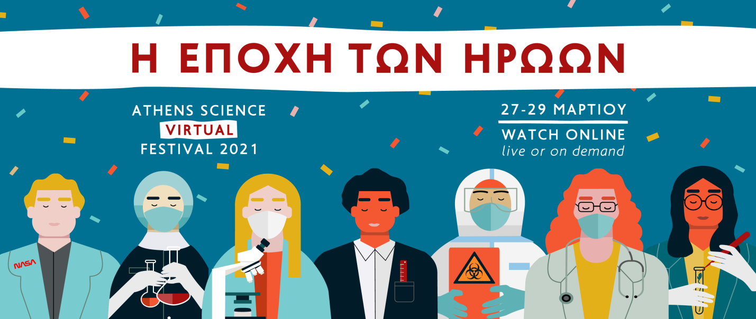
Athens Science Virtual Festival 2021
Η εποχή των ηρώων
An era of heroes
27-29 Μαρτίου 2021
3 μέρες επιστήμης, τεχνολογίας και καινοτομίας | 60 slots online δράσεων | 50 κορυφαίοι ομιλητές από 8 χώρες | 3 νομπελίστες | 100 πειράματα επίδειξης | celebrity science | chemistry shows | ντοκιμαντέρ | δωρεάν παράλληλες δράσεις για μικρούς και μεγάλους!
Κάθε δύσκολη εποχή γεννά τους δικούς της πρωταγωνιστές, τους δικούς της… ήρωες. Το Athens Science Festival αποκτά νέα, ψηφιακή μορφή και επιστρέφει ανανεωμένο προκειμένου να μας μεταφέρει στην «εποχή των ηρώων»! Από τις 27 έως τις 29 Μαρτίου 2021, το μεγαλύτερο φεστιβάλ επιστήμης της χώρας θα αναδείξει διαδικτυακά και σε «ζωντανή» μετάδοση από την Τεχνόπολη Δήμου Αθηναίων τις πιο σύγχρονες εξελίξεις σε τομείς της επιστήμης, της τεχνολογίας και της καινοτομίας, αλλά και τη σχέση της επιστήμης με την τέχνη.

Η πανδημία και οι καταστροφικές επιπτώσεις της σε ολόκληρο τον πλανήτη έφεραν στο προσκήνιο μια νέα κατηγορία ηρώων, πρωτίστως στον χώρο της επιστήμης. Με μοναδικές «υπερδυνάμεις» τους τη θέληση για προσφορά και την αίσθηση καθήκοντος απέναντι στον «άλλο», αγωνίζονται καθημερινά προκειμένου να πετύχουν το ακατόρθωτο: να διευρύνουν τα όρια της ανθρώπινης γνώσης και να δώσουν λύση εκεί που χρειάζεται. Τους επιστήμονες αυτούς, όλων των ειδικοτήτων, θα τιμήσει το Athens Science Festival 2021.

Μέσα από «ζωντανές» συναρπαστικές ομιλίες, συμμετοχικά βιωματικά εργαστήρια, εντυπωσιακά πειράματα επιδείξεων και άλλες καινοτόμες ψηφιακές δράσεις, το κοινό θα έχει τη δυνατότητα να γνωρίσει καλύτερα ορισμένους από τους πιο διακεκριμένους επιστήμονες παγκοσμίως από την Ελλάδα, την Αμερική, τον Καναδά, το Ηνωμένο Βασίλειο, το Ισραήλ, την Ολλανδία τη Γερμανία και την Ουκρανία. Η συμμετοχή όλων φέτος θα είναι δυναμική. Οι διαδικτυακοί επισκέπτες δεν θα είναι απλοί θεατές των δράσεων αλλά θα έχουν την ευκαιρία να παρεμβαίνουν online, μετατρέποντας έτσι το φεστιβάλ σε ένα ψηφιακό, πολυδιάστατο επιστημονικό γεγονός, ένα διαδραστικό σημείο συνάντησης, στο οποίο θα έχουν πρόσβαση όλοι, όπου κι αν βρίσκονται.

Πολλά είναι τα πρόσωπα που θα «φωτίσουν» με τη συμμετοχή τους το φετινό φεστιβάλ και θα φιλοξενηθούν στην πλατφόρμα του Athens Science Festival, όπως:

Ο βραβευμένος με Νόμπελ Χημείας το 2003 Peter Agre, διάσημος καθηγητής και διευθυντής του Κέντρου Ερευνών για την Ελονοσία του Πανεπιστημίου Johns Hopkins, θα μιλήσει για τη σημασία που έχει η διεύρυνση των δυνατοτήτων της ιατρικής στην πρόοδο και την εξέλιξη της ανθρωπότητας. Στην ξεχωριστή του ομιλία με τίτλο «Η διαμόρφωση ενός καλύτερου κόσμου μέσω της Ιατρικής», ο Peter Agre θα παρουσιάσει την ιατρική επιστήμη ως πηγή αισιοδοξίας για το μέλλον του είδους μας.

Η Susan Schneider, διεθνούς φήμης πανεπιστημιακός, διακεκριμένη φιλόσοφος και συγγραφέας του επιτυχημένου βιβλίου «Artificial You: AI and the Future of the Mind», θα μιλήσει για την «Τεχνητή νοημοσύνη και το μέλλον του νου», θα συζητήσει τις φιλοσοφικές επιπτώσεις της εν λόγω τεχνολογίας και, συγκεκριμένα, την προσπάθεια αναπαραγωγής συνείδησης με τεχνητά μέσα. Πρόκειται για ένα επίκαιρο ζήτημα, που θα μας απασχολήσει όλο και περισσότερο στο άμεσο μέλλον.

O διάσημος γιατρός και καθηγητής Φυσιολογίας στο Πανεπιστήμιο του Μάαστριχτ, Mark Post, θα παρουσιάσει μια καινοτόμα και φιλική προς το περιβάλλον εναλλακτική στον τρόπο παραγωγής βόειου κρέατος. Στην ομιλία του με τίτλο «Λαχταριστό μπιφτέκι από... βλαστικά κύτταρα!», ο Post θα αναπτύξει τις τεχνικές προκλήσεις, τις ευκαιρίες καθώς και ορισμένες εκπληκτικές κοινωνικές επιπτώσεις που επιφέρει η συνθετική παραγωγή κρέατος στο εργαστήριο.

Από το 2014, το Athens Science Festival υποδέχεται ανελλιπώς όλους εκείνους που διψούν να κατακτήσουν την επιστημονική γνώση μέσα από διαφορετικά εργαλεία και τρόπους μάθησης, όλους εκείνους που επιθυμούν να βιώσουν τη μοναδική εμπειρία που θα τους χαρίσει η γνωριμία τους με τη σύγχρονη επιστημονική και τεχνολογική πρόοδο και που θα τους οδηγήσει στο να κατανοήσουν τα ανεξάντλητα επιτεύγματά της. Στόχος του φετινού φεστιβάλ είναι όλοι ανεξαιρέτως να αναγνωρίσουν και να τιμήσουν τον ρόλο και την προσφορά των επιστημόνων και της επιστημονικής κοινότητας στην καθημερινή μας ζωή. «Η εποχή των ηρώων» είναι εδώ. Ας την εξερευνήσουμε όλοι μαζί, σε ένα ακόμα συναρπαστικό επιστημονικό φεστιβάλ: το ASF 2021!

*Το Athens Science Festival 2021 διοργανώνεται από τον εκπαιδευτικό οργανισμό Επιστήμη Επικοινωνία-SciCo, το British Council και την Τεχνόπολη Δήμου Αθηναίων σε συνεργασία με πλήθος ακαδημαϊκών, ερευνητικών φορέων και εκπαιδευτικών οργανισμών. Το φεστιβάλ διεξάγεται υπό την αιγίδα του Υπουργείου Ψηφιακής Διακυβέρνησης και της Γενικής Γραμματείας Έρευνας και Καινοτομίας.

Stay tuned για περισσότερα science νέα!
#asf
#ASF2021
#AthensScienceFestival

Πληροφορίες:
Σάββατο 27 έως Δευτέρα 29 Μαρτίου 2021
Συμμετοχή: Εισιτήρια από 5€ | Δωρεάν παράλληλες δράσεις
*Η έναρξη της προπώλησης θα ξεκινήσει σύντομα.
Περισσότερες πληροφορίες: www.athens-science-festival.gr

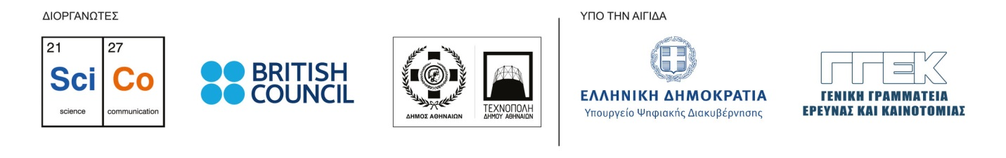

Τεχνόπολη Δήμου Αθηναίων
Πειραιώς 100, 11854 –Γκάζι
213 0109300
press@athens-technopolis.gr
